ピアカウンセリング
講演会

障害者のピア・カウンセリングをご存知ですか？

障害を持っている人が、自分の人生のリーダーシップを取ろうとするとき、自立生活を始めようとするとき、ピア・カウンセリングはとても有効です。
本来、ピア・カウンセリングは障害当事者だけで行うものですが、今回の講演会では、障害の有無に関係なく、ピア・カウンセリングの果たす役割、障害者のエンパワメントなど、その有効性について、当センターのピア・カウンセラーがお話します。
当日は、ピア・カウンセリングの体験を交えながら、参加者のみなさんと一緒に進めていきます。振るってご参加ください！

日時： ７月１９日（土） １３：００～１７：００
会場： 兵庫勤労市民センター
参加費：無料
対象者
・自立生活を目指している。または実践している障害者
・自立生活を支える介助者になりたい。と考えている健常者
・その他ピア・カウンセリングに興味を持っている人
●当日、手話通訳があります
ピア・カウンセラー 矢野真子
◎参加ご希望の方は電話，FAX，MAILで下記にお申し込み下さい
自立生活センターリングリング
電話・FAX 078-578-7358
メール ring-ring-kobe@extra.ocn.ne.jp
ホームページhttp://www17.ocn.ne.jp/~ringring/
住所 〒652-0801神戸市兵庫区中道通6丁目3-12-101

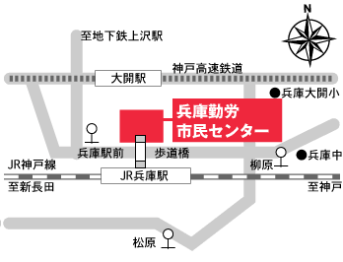
・ＪＲ兵庫駅北口徒歩２分
・神戸高速大開駅徒歩５分（大開は階段のみです）
・市営地下鉄上沢駅徒歩１０分
・歩道橋を渡り２階が入口になっています

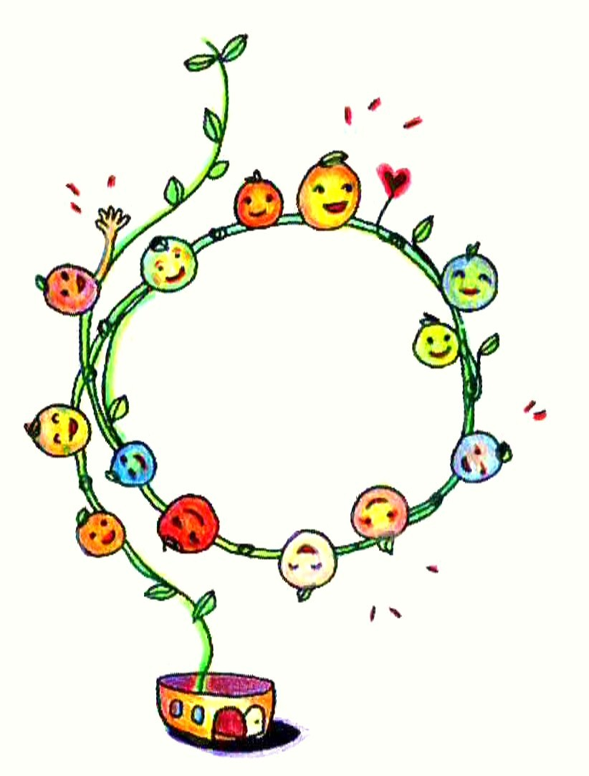
●自立生活センターリングリングは、
障害を持つ人の自立生活をサポートする団体です。
障害者自身が事業主体となって運営しています。
これまで障害を持つ人は、福祉サービスの受け手でしかありませんでした。しかし、それではいつまでたっても、障害を持つ人は｢誰かのお世話になって生きる…｣という考え方から抜け出せないままです。
障害者の専門家は障害者です。障害者の立場に立ったサービスを提供することができます。
自立生活センターは、障害者が地域の中で、自由に、主体的に、自分だけの人生を選び取っていくことを、あらゆる方面から全面的に応援します。
障害を持つ人が生きていきやすい社会は、誰にとっても安心して豊かに生きていける社会です。
リングリングは、障害当事者の視点から人と人がつながることの居心地の良さを伝えていく場です。
リング
ringのは

つながる

をらす

●ピア・カウンセリングのピアとは、

仲間という意味です。同じ背景（障害）を持つ人たちが対等な立場で、話を聞き合います。その中で、安心感や快さを実感し、障害を肯定的に捉え、自己信頼を取り戻していきます。地域の中で、障害を持つ人が自立生活を実現するための精神的サポートをします。

